Пользовательские истории
ID | User Story
T-US-01 | Как пользователь, я хочу конвертировать температуру между различными единицами измерения (Цельсий, Фаренгейт, Кельвин), чтобы знать эквивалентное значение в другой системе.
T-US-02 | Как пользователь, я хочу видеть актуальные курсы валют относительно доллара США, чтобы понимать соотношение между валютами.
T-US-03 | Как пользователь, я хочу выбирать целевую единицу температуры из списка, чтобы получить результат в нужной системе.
T-US-04 | Как пользователь, я хочу вводить значение температуры для конвертации, чтобы получать точный результат.
T-US-05 | Как пользователь, я хочу видеть результат конвертации с указанием единицы измерения, чтобы правильно интерпретировать значение.
T-US-06 | Как пользователь, я хочу получать сообщение об ошибке при вводе некорректного значения (нечислового), чтобы исправить ошибку.
T-US-07 | Как пользователь, я хочу получать сообщение об ошибке при выборе несуществующей единицы измерения, чтобы повторить выбор.
T-US-08 | Как пользователь, я хочу завершать работу модуля после выполнения конвертации, чтобы вернуться в главное меню.

Product Backlog
ID | Требование | Описание | Приоритет | User Story
PB-01 | Выбор исходной единицы температуры | Пользователь должен выбирать исходную единицу из списка: 1 – °C, 2 – °F, 3 – K | Высокий | T-US-01, T-US-02
PB-02 | Выбор целевой единицы температуры | Пользователь должен выбирать целевую единицу из того же списка | Высокий | T-US-01, T-US-02
PB-03 | Ввод значения температуры | Программа должна принимать числовое значение температуры | Средний | T-US-01, T-US-03
PB-04 | Проверка корректности ввода | При вводе нечислового значения должна выводиться ошибка | Высокий | T-US-04
PB-05 | Алгоритм конвертации | Программа должна корректно выполнять перевод между всеми единицами по формулам | Высокий | T-US-06
PB-06 | Вывод результата | Результат должен выводиться с указанием единицы измерения | Cредний | T-US-01
PB-07 | Обработка ошибочного выбора единиц | При выборе значения вне диапазона 1–3 должна выводиться ошибка | Средний | T-US-05
PB-08 | Завершение работы модуля | После конвертации программа должна завершать выполнение модуля | Высокий | T-US-07
PB-09 | Выход из программы | Пользователь должен иметь возможность завершить работу с модулем | Средний | T-US-08

Блок-схемы модулей
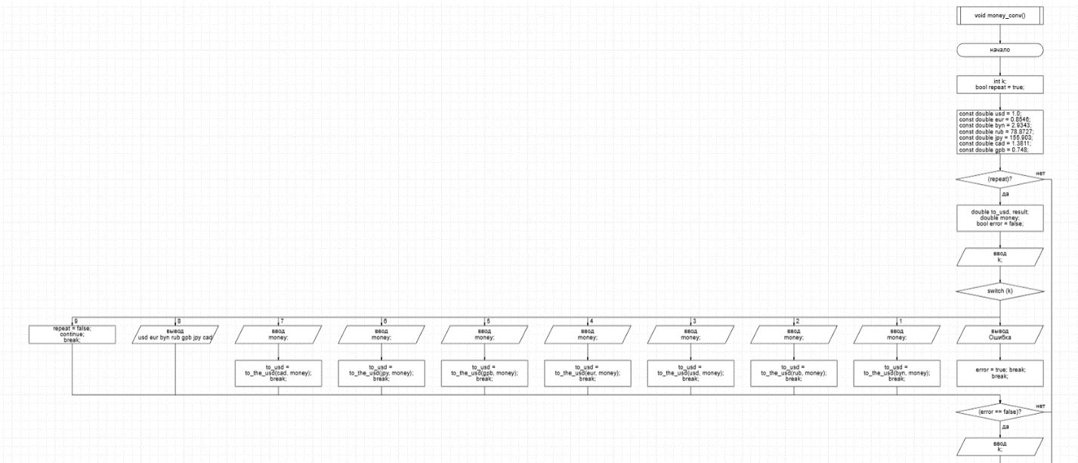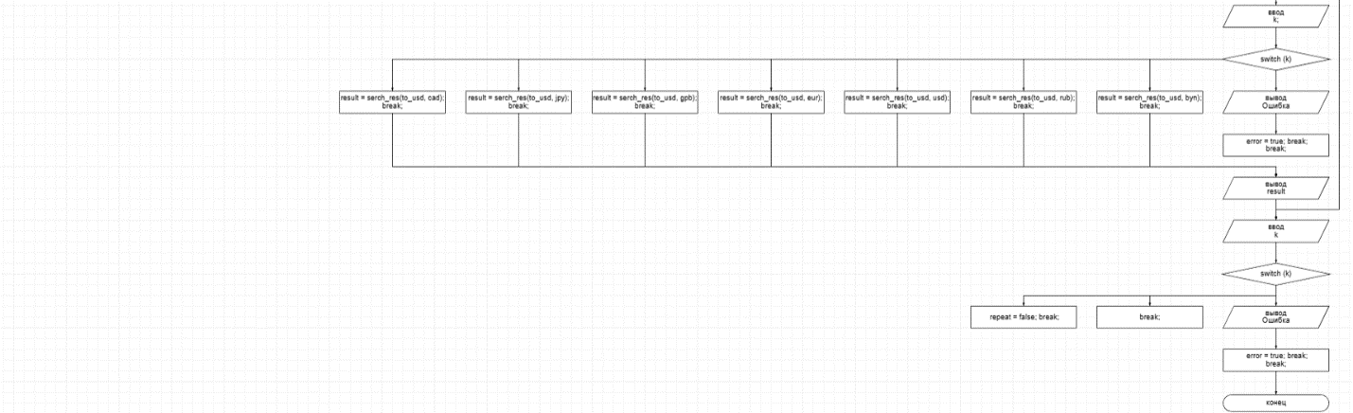

Тест-кейсы
ID | Описание | Входные данные | Ожидаемый результат | Тип
TC-01 | Конвертация °C → °F | Исходная: 1, Значение: 25, Целевая: 2 | 77.0 °F | Успешно
TC-02 | Конвертация °F → K | Исходная: 2, Значение: 32, Целевая: 3 | 273.15 K | Успешно
TC-03 | Конвертация K → °C | Исходная: 3, Значение: 300, Целевая: 1 | 26.85 °C | Успешно
TC-04 | Конвертация одинаковых единиц | Исходная: 1, Значение: 100, Целевая: 1 | 100.0 °C | Успешно
TC-05 | Ошибка: нечисловой ввод | Исходная: 1, Значение: "abc", Целевая: 2 | "Неверный ввод величины" | Успешно
TC-06 | Ошибка: некорректный выбор единицы | Исходная: 5, Значение: любое, Целевая: любая | "Неверный ввод исходной единицы" | Успешно

Описание модуля
Назначение модуля
Модуль «Конвертер температуры» предназначен для пересчета значений температуры между тремя системами измерения: Цельсий (°C), Фаренгейт (°F) и Кельвин (K)
Функциональные возможности
- Выбор исходной единицы температуры из 3 вариантов
- Выбор целевой единицы температуры из тех же 3 вариантов
- Ввод числового значения температуры
- Автоматическая конвертация по формулам
- Вывод результата с указанием единицы измерения
- Обработка ошибок ввода
Входные данные
- original — код исходной единицы (целое число 1–3)
- needful — код целевой единицы (целое число 1–3)
- value — значение температуры (вещественное число)
- input — строка для проверки ввода

Выходные данные
- result — результат конвертации (вещественное число)
- Сообщение об ошибке при некорректном вводе
Ограничения
- Поддерживаются только 3 единицы температуры
- Ввод только числовых значений
- Нет поддержки экспоненциального формата
- Точность вывода определяется типом float
Используемые функции
- tempcalculation() — основная функция модуля
- is_float() — проверка строки на вещественное число
Структура модуля
- Инициализация: Вывод меню выбора единиц
- Ввод исходной единицы: Проверка диапазона 1–3
- Ввод целевой единицы: Проверка диапазона 1–3
- Ввод значения: Проверка на число
- Расчёт: Применение формул конвертации через switch
- Вывод: Форматированный результат с единицей
- Завершение: Возврат в главное меню
Интеграция в проект
В основном файле проекта модуль вызывается через меню.

